คู่มือ การประกอบ ชุดคิต (โม) เข้ากับจักรยาน ด้านขวา

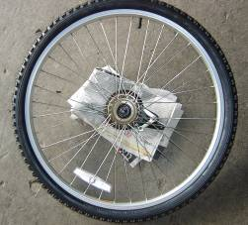
- ถอดชุดล้อหลังจักรยานที่เราจะนำมาประกอบ ออกให้หมด

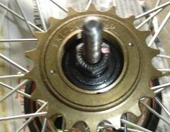
- ถอดสเตอร์ล้อหลัง ออกด้วยการหมุนทวนเข็มนาฬิกา แล้วปรับเพลาทางด้านขวานี้ให้ยาวไม่ต่ำกว่า 2 นิ้วครึ่งแล้วนำสเตอร์ไหม่ ที่ซื้อมา หมายเลข 15 ซึ่งมี 2 ตัวติดกันหมุนเข้าด้วยตามเข็มนาฬิกา

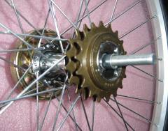
- นำบูช ที่มาพร้อมกับแกน สวมเข้าไปด้านขวามือ ดังรูป

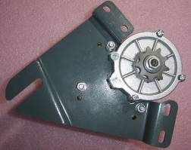
4) นำมอเตอร์มายึดติดกับเพลท

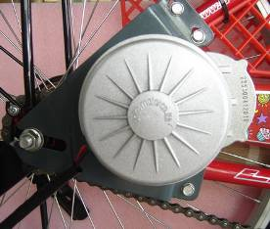

- เมื่อประกอบทุกๆส่วนตามลำดับแล้ว ยังไม่ต้องหมุนน๊อต แน่น ปล่อยหลวมๆ ไว้ก่อนดูรูปข้างล่าง แล้วหมุนแน่นภายหลังประกอบอีกที

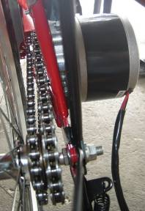
6) ระกอบใส่โซ่ทั้งสองเส้น ให้เรียบร้อย ยาวไป ตึงไป ก็ขยับให้เรียบร้อย ขยับล้อ ให้อยู่ตรงกลาง ไม่ให้เอียงซ้ายหรือขวา ก่อนหมุนน๊อต ให้แน่น

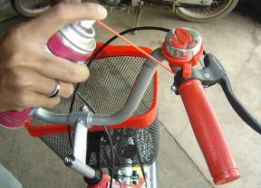

7) ติดตั้งอุปกรณ์คันเร่ง จากรูปด้านบน เราต้องถอดปลอกอันเก่าทั้ง 2 ข้างออกก่อนให้ใช้น้ำมันหล่อลื่นหรือสเปรย์หล่อหลื่นฉีดให้ทั่วด้านในโดนรอบ เพื่อสะดวกต่อการถอดออก

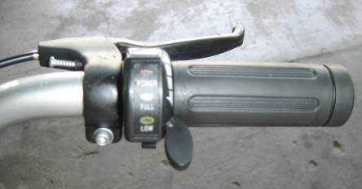

8) ใส่ปลอกคันเร่งดังรูปบน แล้วล๊อคด้วยประแจ หกเหลี่ยม ไม่รู้ว่าเบอร์อะไรจำไม่ได้ไฟ LED ตรงคันเร่งบิด จะบอกไฟต่างๆ ดังนี้
- สีแดง ด้านบน ติดแสดงว่า กุญแจถูกเปิดแล้ว พร้อมจะทำงาน
- สีเขียว ตรงกลาง ติดแสดงว่า แบตเตอรี่เต็มพร้อมใช้งาน
- สีเหลือง ล่างสุด แสดงว่า เตรียมตัว ชาร์จแบตเตอร์รี่ได้แล้ว พลังงานกำลังจะหมด

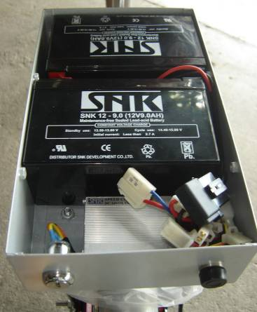
9) ติดตั้งกล่องแบตฯบนตะแกรงหลังของจักรยานให้มั่นคงแข็งแรง โดยให้ด้านที่มีสวิตช์กุญแจหันไปด้านท้ายรถ (เพื่อง่ายต่อการชาจ์ทและต่อสายมอเตอร์)

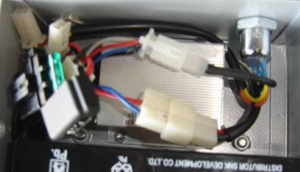

10) เดินสายไฟ จากมอเตอร์ และคันเร่งมาตามตัวถัง ใช้สายรัดรัดให้เป็นระเบียบ ไม่รกรุงรัง มายังกล่องแบตฯ
- เสียบปลั๊กจากมอเตอร์เข้ากับแจ๊คที่กล่องควบคุม
- เสียบปลั๊กจากคันเร่งเข้ากับแจ๊คที่กล่องควบคุม
- ใส่ฟิวส์ในกล่องฟิวส์
จะเห็นว่ามีแจ๊คเหลือไว้สำหรับให้เสียบปลั๊กไฟหน้าและเบรค (เมื่อต้องการ)
ภายในกล่อง ทางโรงงาน จะติดตั้งเกือบทุกอย่างมาให้เรียบร้อย ทั้งแบตฯ กล่องควบคุม สายไฟทุกๆเส้นแยกสี สายแจ๊คจะทำมาเพื่อให้สวม กันได้พอดี จะไม่มีการเสียบแจ๊คผิด ถ้าคุณไม่ข่มขื่นมัน อ่านตัวอักษรหน่อยก็ดี กันผิด เพื่อความมั่นใจ
11) ทดสอบระบบไฟ โดยให้ล้อหลังลอยจากพื้น หมุนกุญแจไปที่ตำแหน่งเปิด จะเห็นไฟสีแดงที่คั่นเร่ง
ค่อยๆบิดคันเร่งมอเตอร์จะหมุน และฉุดล้อหลังให้หมุนตาม สีเขียวตรงกลางคันเร่งสว่าง
หากล้อหมุนโดยไม่ได้บิดคันเร่ง แสดงว่าคันเร่งบกพร่อง ขอให้แจ้ง โรงงานจะเปลี่ยนใหม่ให้
12) ตั้งความตึงของโฃ่ให้พอดี ตรวจสอบแนวล้อ และให้แน่ใจว่าโซ่ไม่เบียดตัวถังรถ
เมื่อทุกอย่างดูเข้าที่ดี ขันน๊อตและสกรูทุกตัวให้แน่น

หมายเหตุ สำหรับรถมีเกียร์ และการติดตั้งมอเตอร์ข้างซ้าย
1) ถอดปลอกเพลาเก่าออก (ต้องเอาซี่ลวดออกด้วย) แล้วร้อยซี่ลวด เข้ากับปลอกเพลาใหม่
2) ใส่เพลาใหม่ ใส่สเตอร์ใหม่ด้านซ้าย
3) ติดตั้งตะแกรงสำหรับกล่องแบตเตอรี่ นอกนั้นเหมือนกันครับ
มีปัญหา โทร 084-1468656 เอกชัย

รายละเอียดต่างๆ ของอุปกรณ์
การติดตั้งก็ไม่มีอะไรยุ่งยาก หาจักรยานที่เรามีอยู่แล้วมา จากนั้นซื้อชุดโม (ชุด Kit) จักรยานไฟฟ้าทั้งชุดดังรูปก็สามารถประกอบด้วยตัวเองได้เลยส่วนประกอบในชุดโมมีหมายเลขกำกับเพื่อสะดวกในการอ้างอิงและประกอบตามด้านล่างนี้ครับ
หมายเลข 1 คือแบตเตอร์รี่ 9A 2 ลูก รวม 24V 9A ชาร์จเต็มที่ วิ่งทางเรียบได้ 15 - 20 ก.ม.
หมายเลข 2 คือเบาะหนังหุ้มกล่องเหล็ก กันน้ำ และสำหรับนั่งซ้อน
หมายเลข 3 คือกล่องใส่แบตเตอร์รี่
หมายเลข 4 คือกล่องฟิวส์
หมายเลข 5 คือชุดมอเตอร์พร้อมเกียทดและเสตอร์ พร้อมติดตั้งได้เลยด้วยกำลังมอเตอร์ 250W 24V กินกระแส 5A ที่ความเร็วคงที่
หมายเลข 6 คืออุปกรณ์ติดแท่นมอเตอร์กับตัวจักรยานได้ทุกๆ รุ่นพร้อมอุปกรณ์ล็อก เพื่อความแน่นหนาและแข็งแรง
หมายเลข 7 คือกุญแจ ปิดเปิดเครื่อง
หมายเลข 8 เป็นเครื่องชาร์จแบตเตอร์รี่เต็มแล้วตัด
หมายเลข 9 คือคันเร่งแบบมอเตอร์ไซค์ไว้บิดเร่งความเร็ว พร้อมกับมิเตอร์แสดงระดับ Battery
หมายเลข 10 คือแกนล้อพร้อมบูช
หมายเลข 12 คือชุดสปีดคอนโทรลสำหรับไว้เร่งควมคุมการหมุนของมอเตอร์ให้ทำงานตามเราต้องการ
หมายเลข 13 คืออุปกรณ์เสียบแจ๊คเวลาชาร์จแบตเตอร์รี่
หมายเลข 14 เป็นโซ่เชื่อมโยงเสตอร์กับมอเตอร์
หมายเลข 15 คือ เสตอร์ 2 ตัวติดกันเพื่อเวลาไฟหมดเราก็สามารถปั่นจักรยานได้ต่อออกกำลังกายนิดๆ
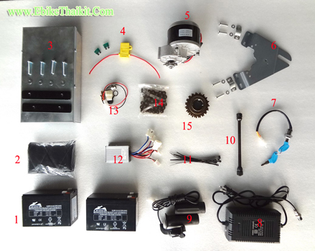
ขั้นตอนการติดตั้งชุด HF3635-1 สำหรับติดตั้งล้อหน้า
1) ตรวจสอบความกว้างของตะเกียบหน้าควรจะเท่ากับหรือมากกว่า 10 ซม. เพราะมอเตอร์ใช้ความกว้าง 10 ซม.ในการติดตั้ง เพื่อที่จะได้ไม่ต้องเหนื่อยถ่างขาตะเกียบกัน
2) นำมอเตอร์ไปให้ร้านจักรยานขึ้นซี่ลวดกับล้อหน้าเดิม ใช้ซี่ลวดใหม่ที่ทางโรงงานจัดส่งไปให้ และบอกช่างให้หันดอกยางให้ถูกต้องโดย "อ้างอิงจากขั้วสายไฟให้อยู่ซ้ายมือ" กล่าวคือมอเตอร์จะหมุนเดินหน้าโดยขั้วสายอยู่ด้านซ้าย (ไม่เช่นนั้นเราจะขี่จักรยานดอกยางกลับหลัง เท่ไปอีกแบบ)
3) ติดตั้งล้อหน้าตามเดิม (หลังจากขึ้นซี่ลวดเสร็จแล้ว ตามรูปที่ 1)
4) ติดตั้งกล่องแบตเตอรี่และต่อสายมอเตอร์ คันเร่ง มิเตอร์วัดไฟ และเบรค ที่เหลือเก็บงานครับ

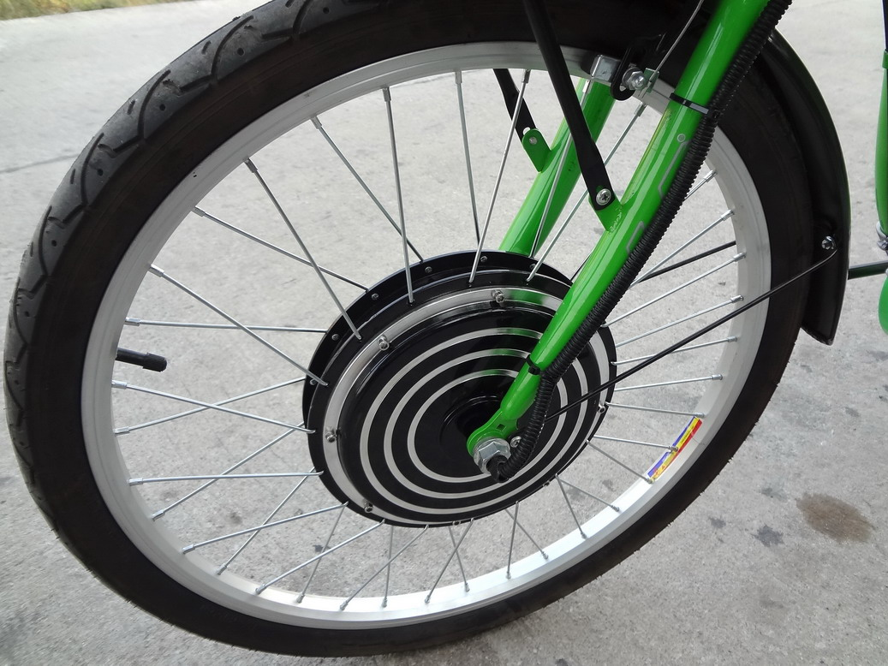

รูปที่ 1. ติดตั้งฮับมอเตอร์ หลังจากให้ทางร้านขึ้นซี่ลวดมาแล้ว

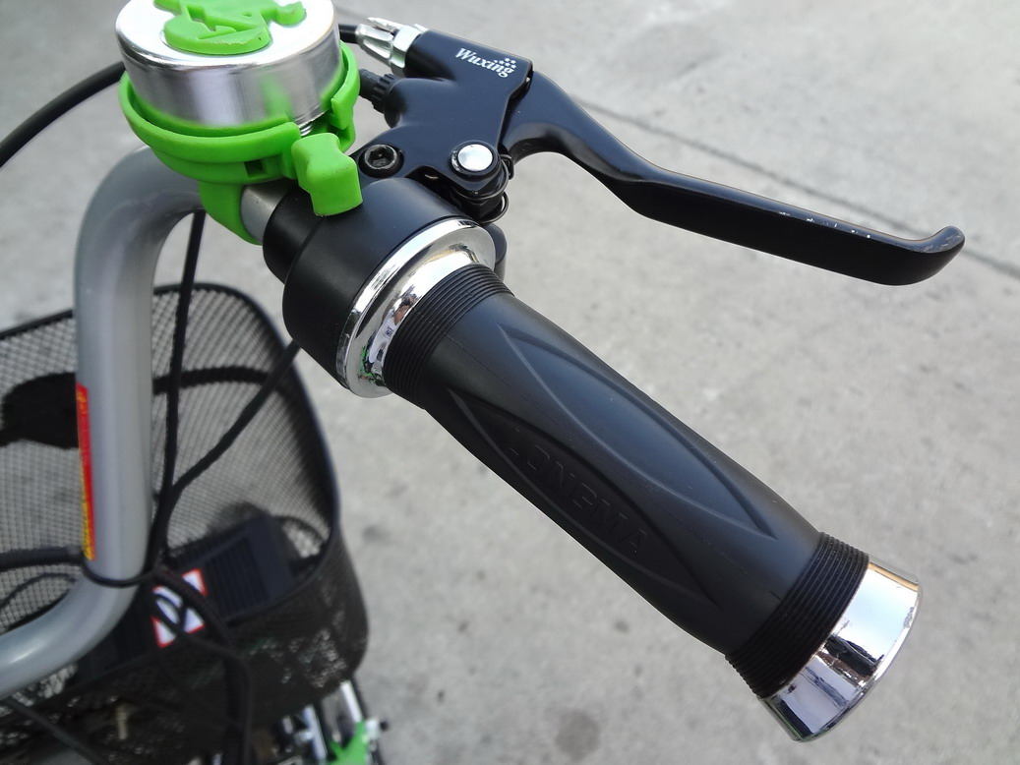
รูปที่ 2. ติดตั้งคันเร่ง ปลอกจับและมือเบรกทั้งซ้ายและขวา

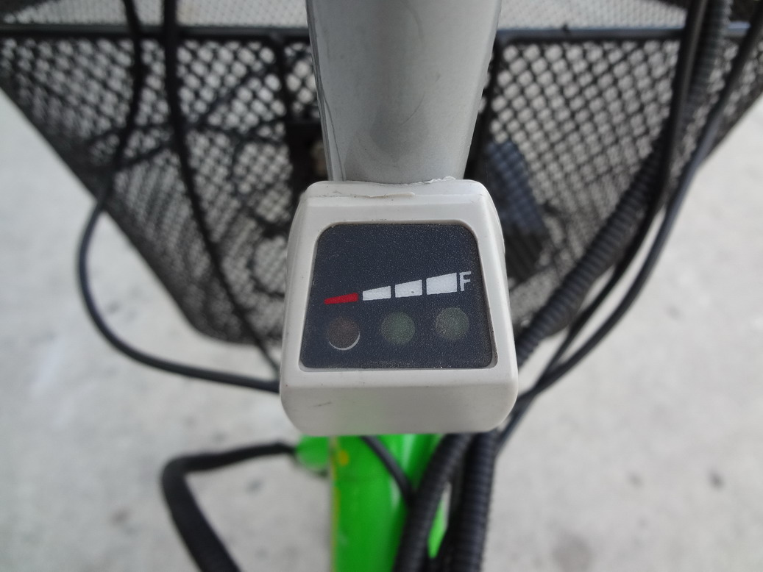
รูปที่ 3. ติดตั้งมิเตอร์วัดระดับแบตเตอรี่
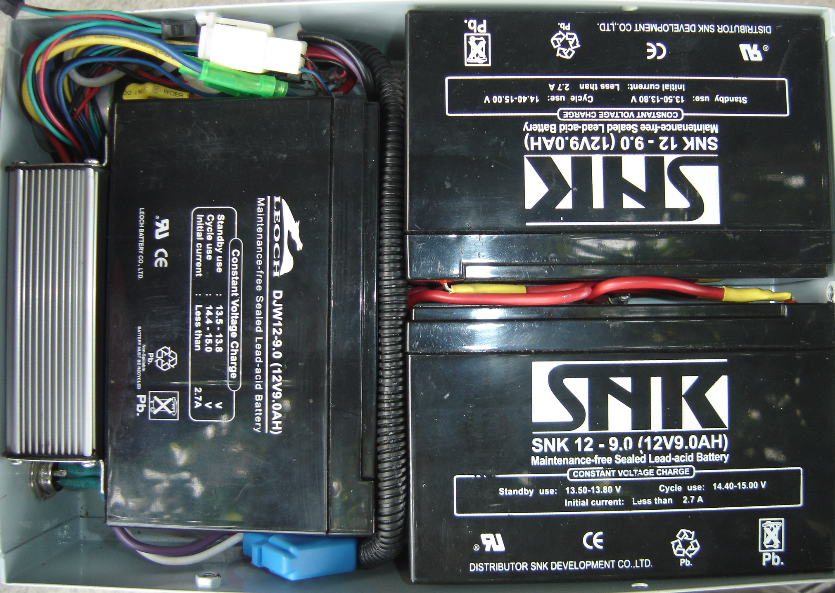
รูปที 4. ต่อสายมอเตอร์ คันเร่ง เบรค และฟิวส์

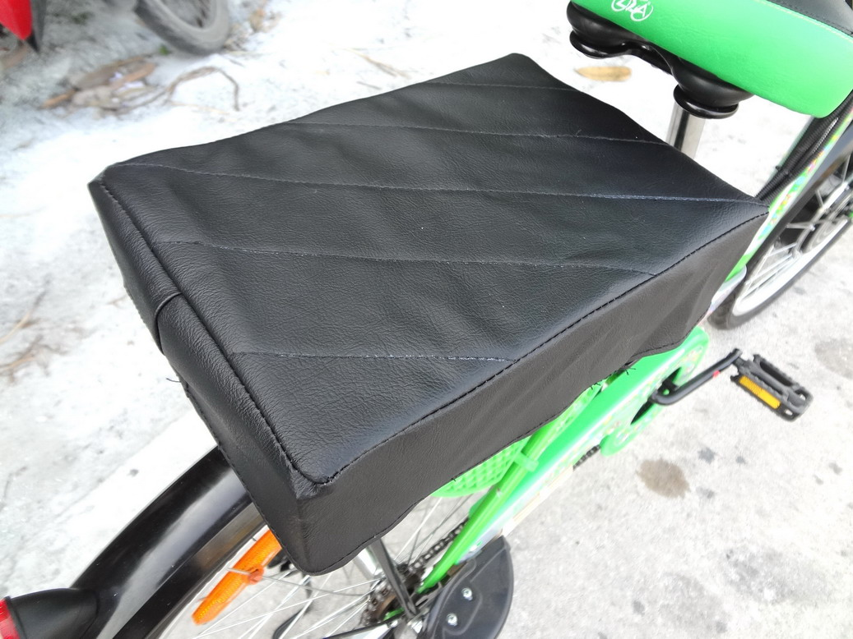
รูปที่ 5. หุ้มด้วยเบาะหนังนั่งซ้อนได้

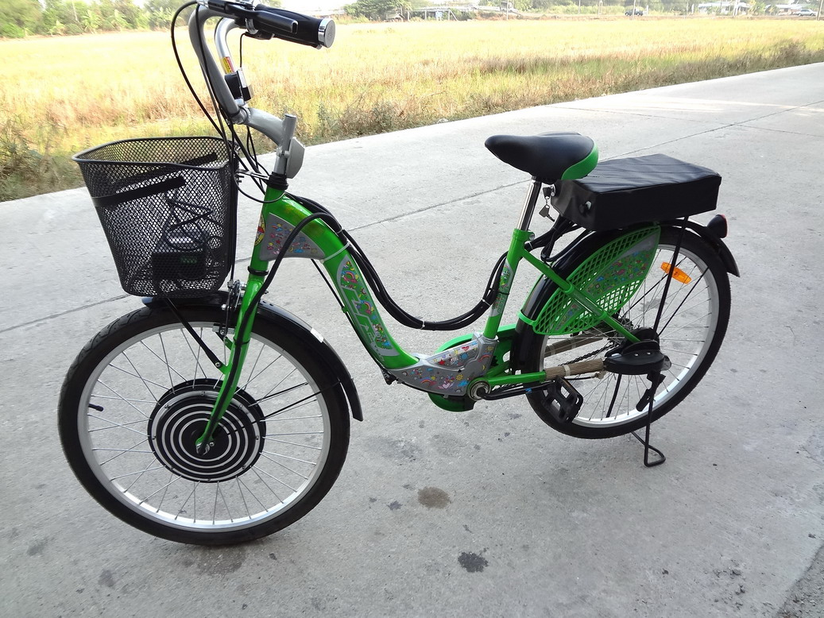

รูปที่ 6. ตัวอย่างจักรยานที่ประกอบชุด HF3635 เสร็จแล้ว

แนวทางการติดตั้ง : สำหรับชุดติดตั้งรุ่น HF3635-0 แบบเดินสายประกอบลงกล่องเองครับ

